ТЕСТ
по робототехнике LEGO WeDo 2.0.
1 год обучения
1. Как называется деталь на картинке?
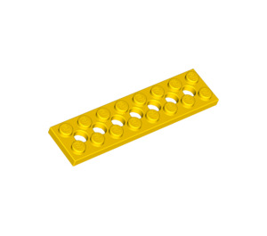
1) Колёсо
2) Штифт
3) Пластина
4) Балка
2. Как называется деталь на картинке?
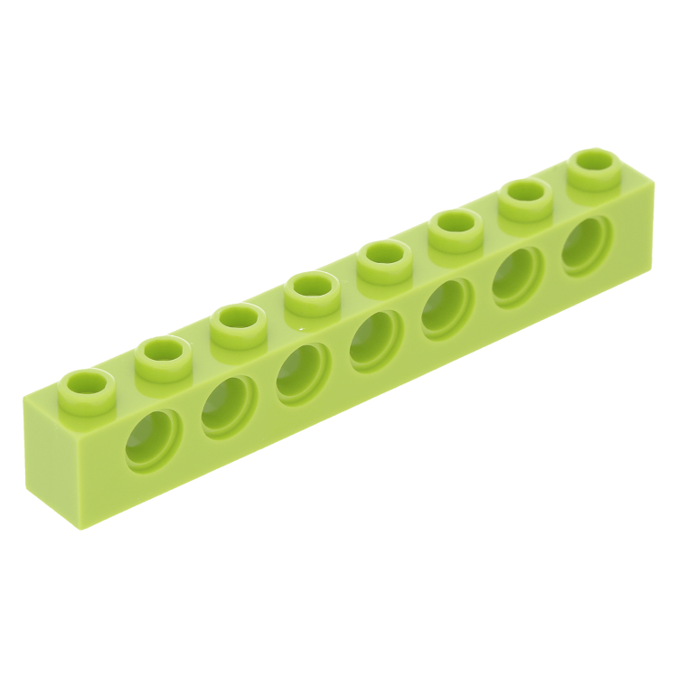
1) Кирпичик
2) Пластина
3) Рама
4) Балка с шипами
3. В какой из отделов следует положить деталь на картинке?
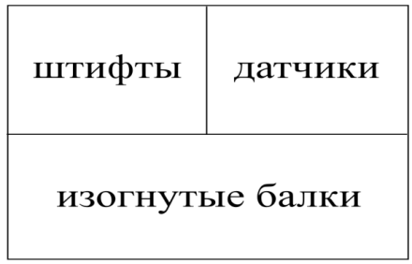
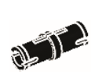

1) Датчик
2) Штифт
3) Изогнутая балка
4) Никуда

4. Как называется деталь на картинке?
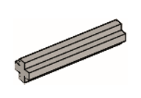

1) Штифт
2) Ось
3) Втулка
4) Шестерёнка
5. Как называется деталь на картинке?
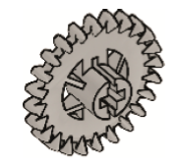

1) Кирпичик
2) Зубчатое колесо
3) Балка
4) Втулка
6. К какому типу деталей относится деталь на картинке?

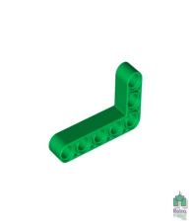
1) Шины
2) Штифты
3) Изогнутые балки
4) Диски
7. Как называется это устройство конструктора?

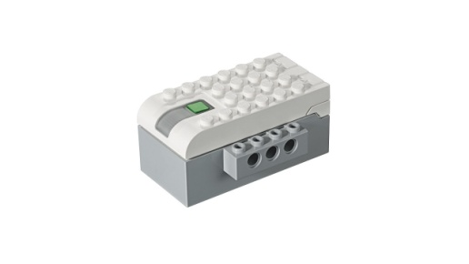
1) Датчик расстояния
2) Датчик наклона
3)Датчик скорости
4)Смарт-хаб
8. Как называется это устройство конструктора?

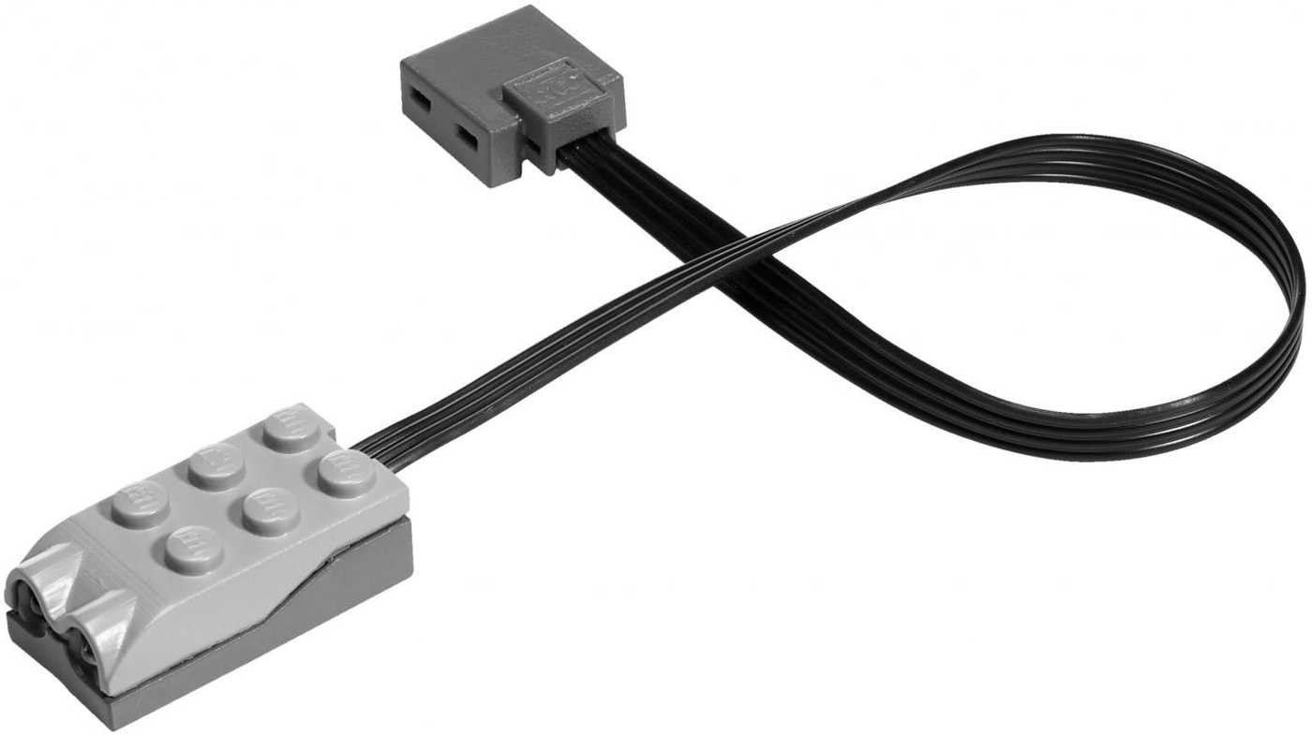
- Датчик расстояния
- Датчик наклона
- Датчик скорости
- Смарт-хаб
9. Как называется это устройство конструктора?

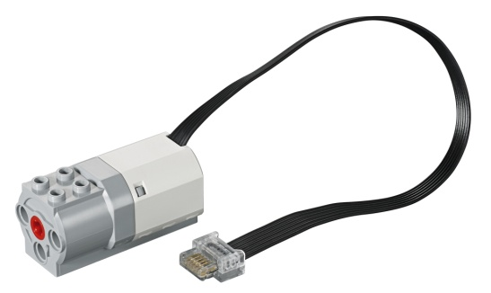
1)Мотор
2)Датчик наклона
3)Датчик скорости
4)Смарт-хаб
10. Как называется деталь на картинке?
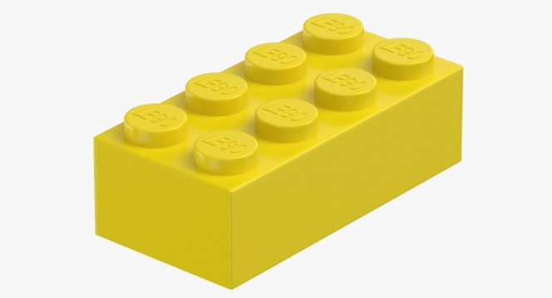
1)Кирпичик 1*4
2)Кирпичик 2*2
3)Кирпичик 2*6
4) Круглый кирпичик

